Ønske nr. 1: Profitcenter hierarki- sortering/visning
Der er et ønske om at rapporten kan vises i samme rækkefølge, selvom hierarkiet slås fra.
Nu vises den som standard i nummerrækkefølg 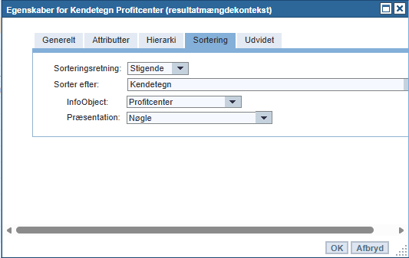
Det kan ændres og for mig ville det være logisk hvis det var Hierarkiområde – men det er det ikke.
Jeg har været alle muligheder igennem og kan ikke finde den ønskede sortering.
Jeg har forhørt mig hos KMD Support, og der henvises til at det oprettes som et ønske.
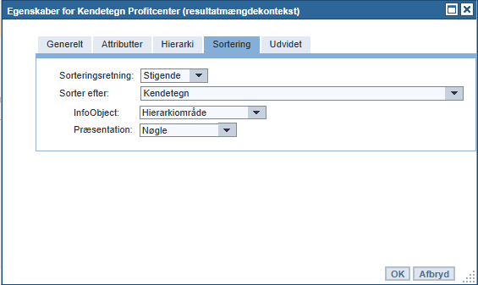
Ønsket er at rapporten vises i samme rækkefølge uanset om den vises med eller uden hierarki
(se eksempel – her ændres rækkefølgen når hierarkiet slås fra)
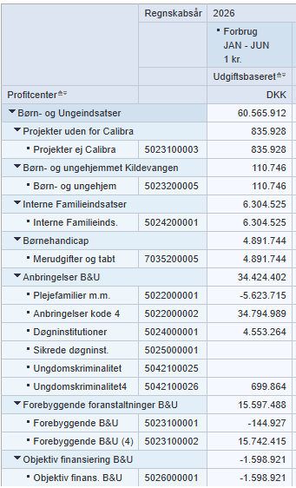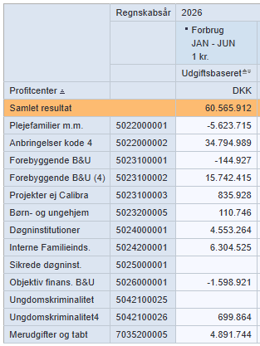

Ønske nr. 2: Profitcenter – visning af hierarki
Der er et ønske om, at der kan sættes hierarki på når man har udsøgt et specifikt profitcenter, så man kan se hvor det pågældende profitcenter ligger i hierarkiet.
Ønskerne gælder også for kapitalmiddelhierarik.

